Unidade 8. Un horrible bo olor
Nome: ______________________ Curso: __ Data: _______

No medio dunha fraga mesta, nunha cova húmida e escura vivía un monstro peludo. Era feo como un croio! Tiña unha cabeza grandísima e, non obstante, os seus pés eran tan pequenos que apenas se podía mover. Por iso non podía saír da súa cova. A súa boca era enorme; tiña dous olliños de pisco e dous brazos longos e delgados que lle saían mesmo das orellas, e que lle servían para pillar ratos e outros bichos que se poñían ao seu alcance. O monstro tiña pelos por todo o corpo: no nariz, nos pés, nas costas, nos dentes, nos ollos, nas fazulas... Pois iso, por todas partes.
O monstro soñaba día e noite con comer seres humanos. Todos os días saía á porta da súa cova e entre gargalladas sinistras que poñían medo, dicía:
—Ao primeiro que pase, pápoo.
Pero a xente non acostumaba pasar por alí pois a cova estaba no lugar máis frío e agochado da escura e tebrosa fraga.

Henriette BICHONNIER

1. Como era a cova?
_______________________________________________

2. Quen vivía na cova?
_______________________________________________

3. Por que a xente non acostumaba pasar por alí? ___________
_______________________________________________
Unidade 8. Un horrible bo olor
Nome: ______________________ Curso: __ Data: _______

4. Une as palabras.

as
un
os
unha
traballo
fermosas
avariados
difícil
traballadora

muller

flores

reloxos

5. Escribe unha oración con cada frase da actividade anterior.

• ______________________________________________
• ______________________________________________
• ______________________________________________
• ______________________________________________

6. Marca a palabra axeitada para que a oración teña sentido.

• Uns / unhas nenas saltan á corda / cordas no parque.
• Estes gatos / gatas viven na casa do meu / meus veciño.

7. Escribe unha oración que inclúa as seguintes palabras.

uns partido revista

_______________________________________________
_______________________________________________
Unidade 8. Un horrible bo olor
Nome: ______________________ Curso: __ Data: _______

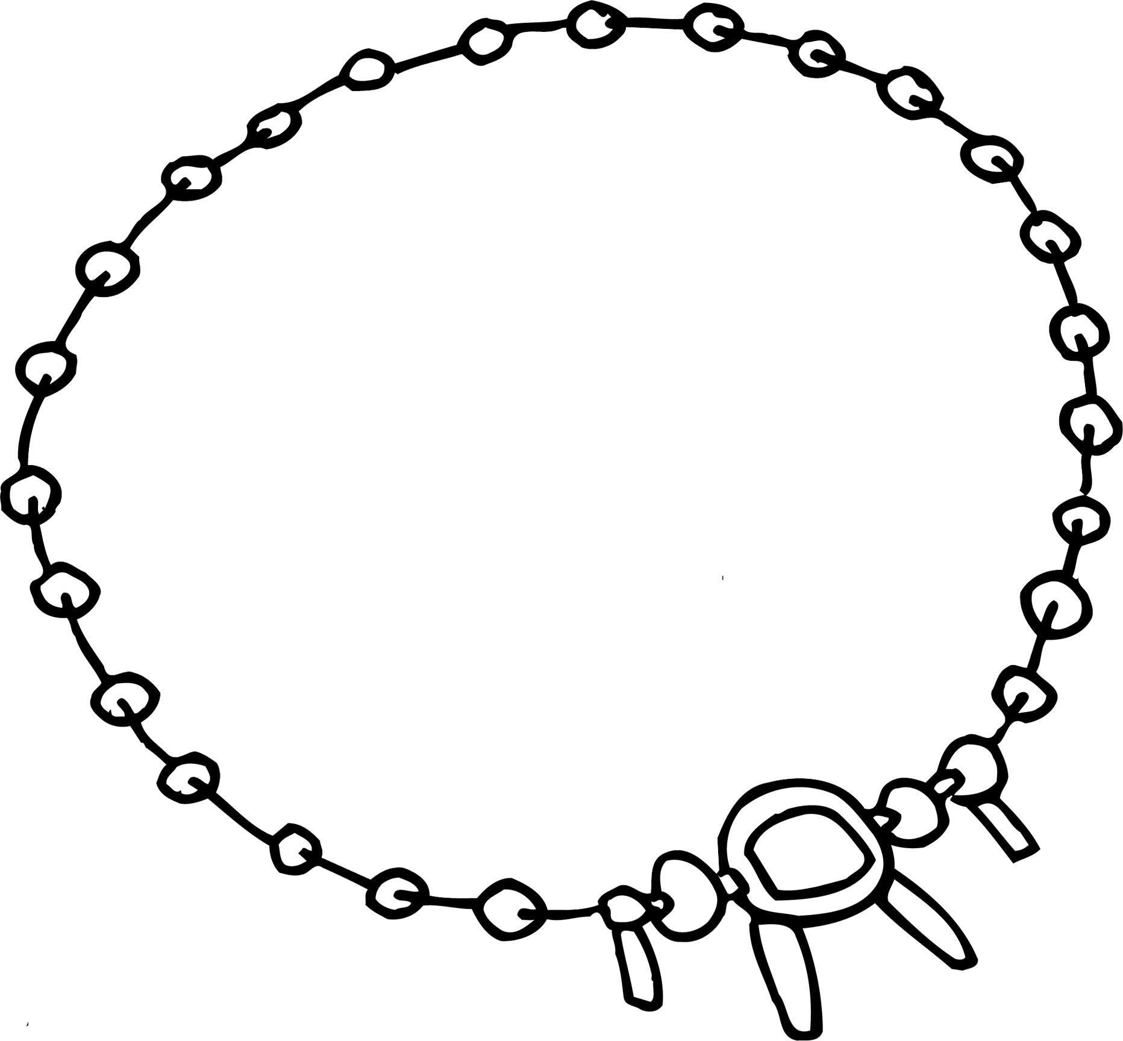
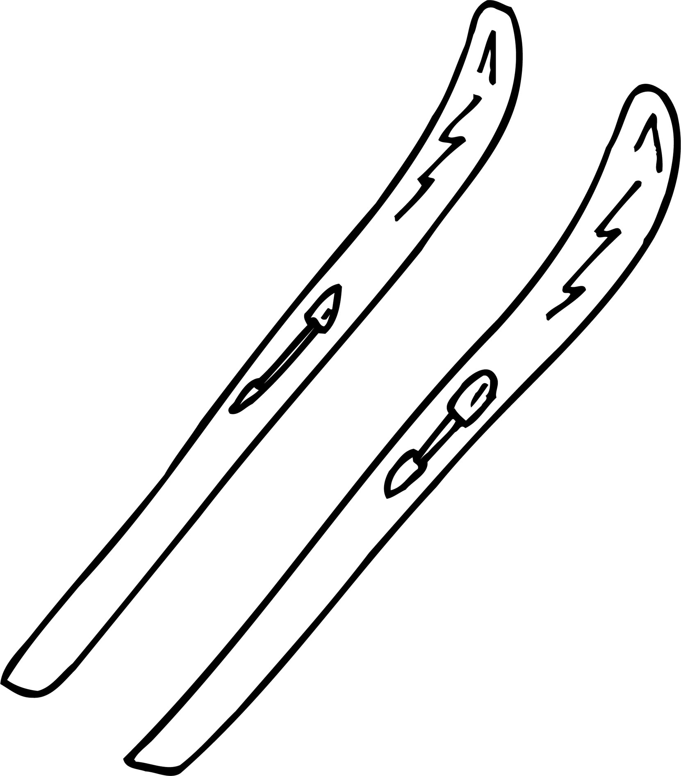
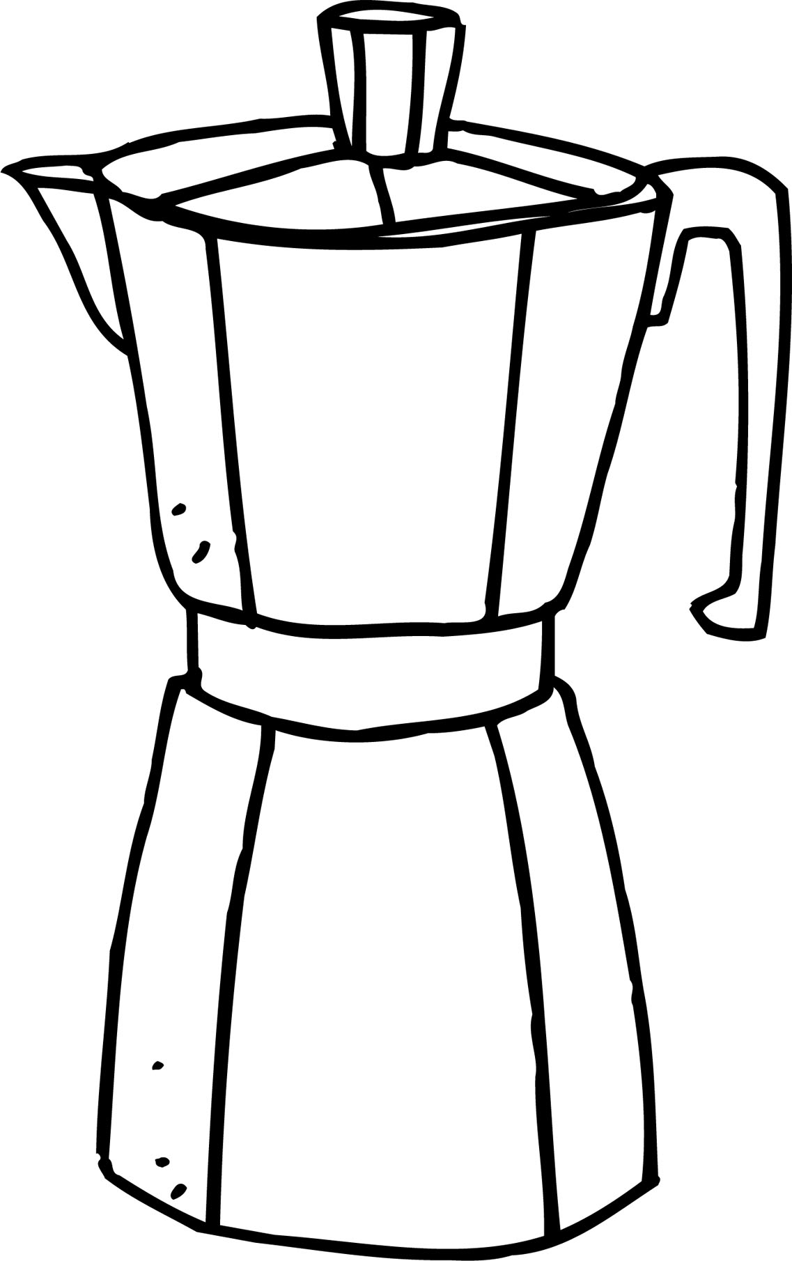
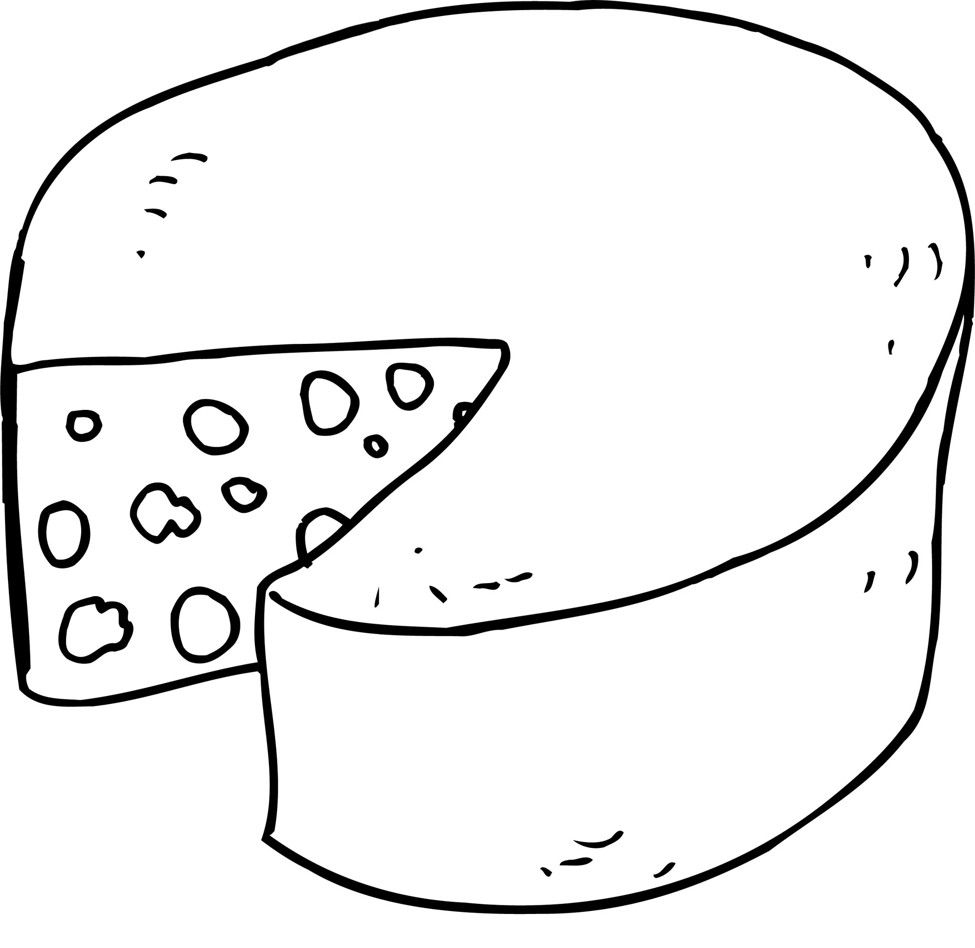
8. Escribe os nomes.

___________ ___________ ___________ ___________

9. Completa coas palabras anteriores.

• Fixen un bocadillo de xamón e ______________.
• Collín cunchas na praia para facer un _____________.
• Puxemos os ___________ na baca do coche.
• Antón mercou unha ____________________ nova onte.

10. Completa con c ou qu e escribe unha oración con cada parella de palabras.

es__udo mo__eta
_______________________________________________
pa__ete __óbado
_______________________________________________
__ilo __oello
_______________________________________________
Unidade 8. Un horrible bo olor
Nome: ______________________ Curso: __ Data: _______

11. Relaciona e escribe.

cravo
valado
zapato
botella
vidro
metal
madeira
pel
_____________
_____________
_____________
_____________

12. De que están feitos estes obxectos?

neveira

_______________________________________________
_______________________________________________
bicicleta

_______________________________________________
_______________________________________________

13. Escribe tres obxectos que estean feitos de...

• ...la: __________________________________________

• ...arxila: _______________________________________

• ...metal: _______________________________________
Unidade 8. Un horrible bo olor
Nome: ______________________ Curso: __ Data: _______

14. Fíxate nos debuxos e escribe unha historia.
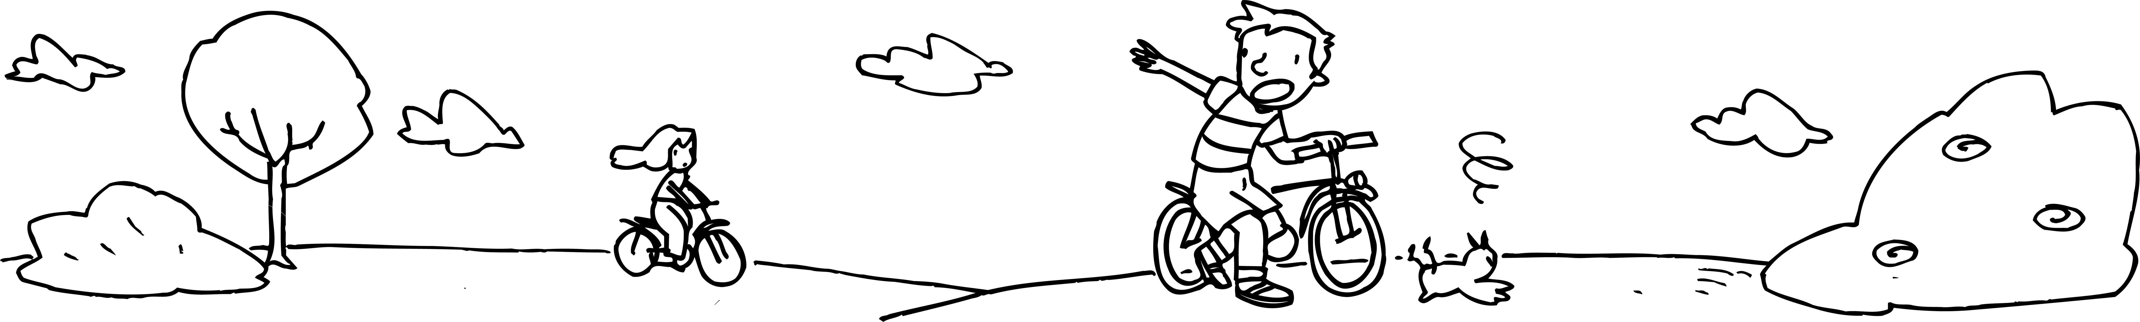

• Un día ________________________________________
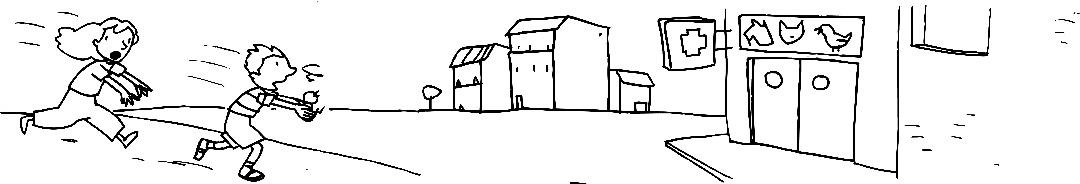
_______________________________________________

• Despois _______________________________________
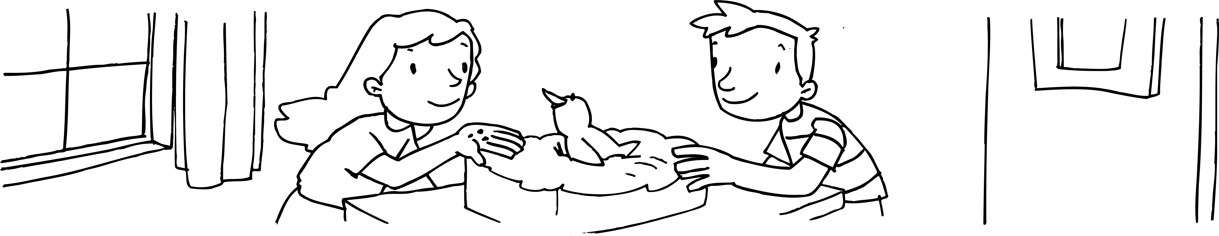
_______________________________________________

• A continuación __________________________________
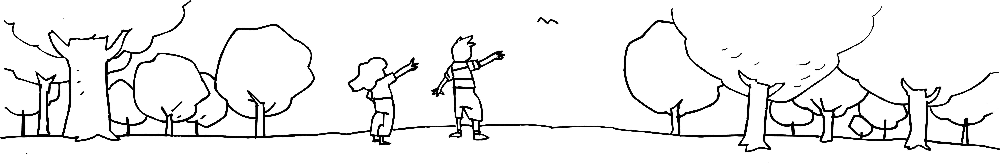
_______________________________________________

• Finalmente _____________________________________
_______________________________________________

